民芸工作「風の盆」の作り方
2021.08.04 担当：大地
- 編み笠
径約34mmの丸太（センダン）を赤線のように、斜めにノコギリを入れて切断する。
逆側からも同様に斜め切りすることで2枚できる。
円周上に黒糸を、中心に赤糸をボンドで貼り編み笠らしくする。

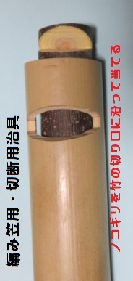

※竹製の、切断用治具を利用して下さい。右写真→
幅は一部調整の要あり
- 袖
径約30mmの丸太（くすのき）を使い、編み笠を
切り出したようにして、4個の袖を作る。
× 4
※竹製の、切断用治具を利用して下さい。
- 胴体
径約15mmの小枝（センダン・サクラ・クスノキ）を下記赤線のようにノコギリで切断する。
切り離した小枝Aは左右を反対にして、膝の部分と腰の部分が出るように（ジグザクに）ボンドで貼り
合わせる。前後の水平が保たれていなければ適宜上部あるいは下部を切り直し修正する。
襟に相当する所を一部斜め切りする。

30
36

A
22
22

29
23

- 三味線
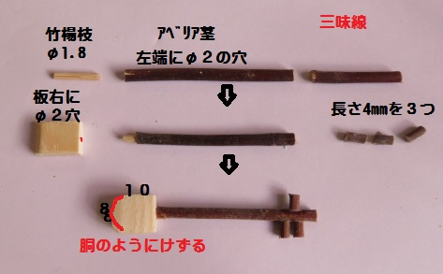
胴は平板を適当な形・大きさ（8×10mm）にカットし、板右にφ2穴
を開ける。アベリアの茎の、φ2mm穴の開いている方に竹楊枝を差し
込む。ｱﾍﾞﾘｱを４mmの長さに切り(３つ)、糸巻きを作る。
一番下のように、ﾎﾞﾝﾄﾞで接着し完成

- 帯
リボン（布の切れ端・幅12ｍｍ、長さ10cm？）を胴体上部（腰の上）にボンド・瞬間接着剤で貼り付け、帯の形にする。
真竹の竹の皮を胴体上部（腰の上）に巻き、後（背中）で結ぶのも自然物でいい。
- 下駄
平板を適当な大きさ(5×15､下駄先に丸味を持たせる)にカットし胴体底部に貼る。
- 組み立て
接着面をヤスリやカッターナイフで作ればボンド接着だけでOKです。
写真のようにボンドで順次貼り付けて人形を仕上げ、台板の適当な場所に配置する。
